**Machine Learning Engineer Nanodegree**

**Capstone Proposal 毕业项目开题报告**

蒋似尧  
December, 2017

**侦测走神司机**

**背景**

这是一个采用深度学习解决计算机视觉领域的问题。神经网络的概念起源于上世纪50年代，在80,90年代产生了很多重要的算法突破。本世纪含有多层神经网络的模型，深度神经网络再次兴起。2007年李飞飞创立ImageNet数据集。2012年谷歌将深度学习用于猫脸识别和语音识别。2016年AlphaGo战胜李世石。现今深度学习已经成为了机器学习领域最火热的方向之一。

每年都有很多交通事故源于司机走神。Statefarm，美国的一家交通保险公司，在[kaggle](https://www.kaggle.com/c/state-farm-distracted-driver-detection)上悬赏机器学习算法，用来自动识别开车时走神的司机。通过摄像机拍摄到的司机画面，分辨司机的不同状态，包括安全驾驶，打电话，和其他乘客说话等。这有助于为司机提供更好的保险服务，而且可以用于自动报警，提示司机安全驾驶。

**问题描述**

算法是通过捕捉到的司机驾驶时的画面，通过深度学习来进行图像分类，辨识司机的状态。司机的状态大致分为10类，是一个多分类问题。我们需要构建一个分类模型，输入一张司机的图片，计算出图片中司机处于每种状态的概率。最后模型的评估采用cross entropy loss，对比测试图片的预测分类概率和实际分类的误差。

**数据集和输入**

[数据集](https://www.kaggle.com/c/state-farm-distracted-driver-detection/data)包含测试和训练两部分。训练集22424张图片已经分类存放在10个文件夹内，文件夹名就是label。一共分为10类。具体如下：

* c0: 安全驾驶
* c1: 右手打字
* c2: 右手打电话
* c3: 左手打字
* c4: 左手打电话
* c5: 调收音机
* c6: 喝饮料
* c7: 拿后面的东西
* c8: 整理头发和化妆
* c9: 和其他乘客说话

每类包含2000多张司机驾驶中的RGB图片。所有10类图片都是对26名不同的司机拍摄的，每名司机在每一类文件夹下都有若干张图片。司机的id号，对应的图片文件名，以及对应的类别在driver_imgs_list.csv文件中提供。司机id和10种分类的分布分别如下图，可见分别还是比较均匀的：

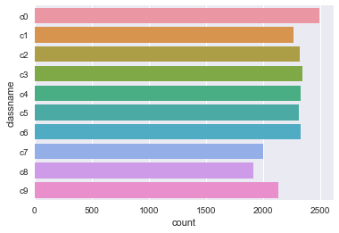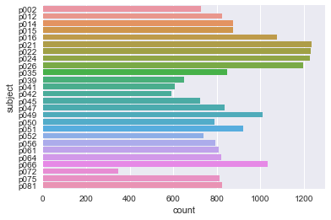

值得注意的是测试集图片中的司机和训练集中的不同，也就是26名用于训练的司机不会出现在测试集中。这是不同于其他图片分类项目比如猫狗大战的地方。对于1名司机建立好的模型，必须能成功的预测另一名没见过的司机的分类。这也是符合实际需求的，在实际侦测中肯定要适用于陌生的司机。为此必须先按照司机id分类，在训练和验证中使用不同的司机，这样才能让模型学到在不同的司机身上都能有效分类，而不是只认识这26个司机。

另外OpenCV通道顺序读取时需要注意，把BGR转换成RGB，才能读出原图如下，否则色彩是不对的：

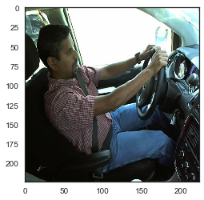

**解决方案**

这是一个图片分类项目，计划采用迁移学习的方法进行。使用已经在ImageNet上训练好的模型和权重，在最后接自己的分类器并训练，得出分类结果。

由于不同的司机在10个分类中都有图片，我只能采取自己写的generator来进行图片输入和预处理。将22个司机的图片作为训练集，乱序输入generator。将另外4个司机的图片作为验证集。采用opencv读取图片，缩放到224*224*3的图片，然后把分类标签使用one hot code编码。设置适合自己内存大小的batch size，每次读取一个batch的图片作为输入。

**基准模型**

这个问题最简单的基准模型就是等概率的预测图片状态属于10类中的一类，也就是每类的概率都是0.1。这个模型没有对数据集进行任何学习，有10%的正确率。Sample submission.csv文件就是做了这样一个预测，提交到kaggle后损失函数为2.3。我的目标是通过学习至少降低损失函数到0.225，也就是大约private leaderboard 前100名。

**评价指标**

本项目是一个多分类问题，典型的评价指标可以用cross entropy loss。模型的输出层激活函数是softmax，也就是10类的概率pij。图片的正确分类是yij。i代表图片数量一共N张。j代表类别数一共M=10类。损失函数可以用如下公式表示：

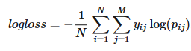

事实上kaggle会先做结果的预处理再计算损失。首先会做一步归一化，再采取以下方式避免出现极端情况p=0或1：



具体说明引自这里：https://www.kaggle.com/c/state-farm-distracted-driver-detection#evaluation

用这个指标评价基准模型，得到的损失是2.3，如果我的模型学到东西，应该会小于这个结果。

**项目设计**

本项目使用OpenCV库来读取图片，并resize到224*224*3的尺寸。取决于使用的预训练模型，决定是否要进一步预处理。用inception或者xception的话需要把数据归一化到（-1,1）范围内。

Keras的ImageDataGenerator可以作为图片生成器，自动从不同种类的文件夹中读取图片，并且可以实现数据增强功能。但是由于我要按照司机的id把不同的司机分开，所以只能自己写generator。先按照driver_imgs_list.csv里的索引把图片根据司机id分开，分为训练集（22名司机）和验证集（4名司机）。在训练集generator中随机选取一个batch size的训练集图片名，根据图片的类别标签找到路径并导入图片。将类别标签经过one hot encode处理后，和图片数据一起yield给model。验证集的generator同理。

本项目使用基于TensorFlow后端的keras构建模型并训练。计划使用迁移学习，在keras提供的经过ImageNet预训练的模型后训练自己的全连接分类器。Keras提供了几种表现比较好的预训练模型，在此我准备选用其中几种进行导入。锁定模型中的层，在最后添加一个GlobalAveragePooling层，一个dropout层，一个dense层。最后输出维度为10，激活函数采用softmax。模型编译用adadelta优化器，categorical crossentropy损失函数，指标categorical accuracy是分类精确度用来参考。构建完模型后，用fit_generator进行训练。

训练完成后，用generator将测试集图片导入并进行预测。最后将预测结果写入csv文件提交到kaggle查看结果。

为了利用类激活图动态可视化训练过程，在训练时采用一个callback记录权重的信息。将预训练模型导出的激活图乘以权重并叠加得到类激活图CAM，然后使用OpenCv库进行可视化并制成视频。这部分参考了这篇文章：

<https://zhuanlan.zhihu.com/p/29567314>